**UD3 - PRÁCTICA 15: TRANSFORMACIÓN DE RELACIÓN REFLEXIVA**

En una reserva natural se quieren registrar los ejemplares de león existentes. Se establece el siguiente diagrama entidad-relación, en el que se refleja la siguiente información:

* Un león puede ser el líder de una manada
* Cada león de la manada solo tiene un líder
* El líder de una manada no tiene ningún león que lo lidere

Ten en cuenta que habrá muy pocos leones que sean líderes de manadas.

Haz el paso al modelo relacional

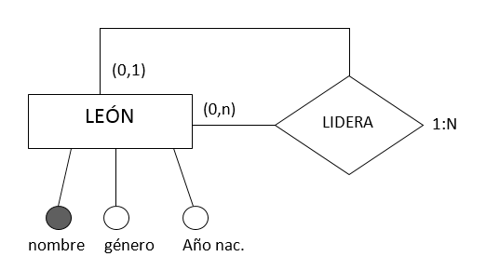

LEÓN(**nombre**, género, año nac.)

LIDERA(**líder**, **liderado**)

FK: líder referencia a LEÓN(nombre) borrado y actualización en cascada.

FK: liderado referencia a LEÓN(nombre) borrado y actualización en cascada.

¿Qué cambiaría en el caso de ser una relación (0,n)(1,1)?

LEÓN(**nombre**, género, año nac., **líder**)

FK: líder referencia LEÓN(nombre) borrado y actualización en casacada.